git基本使用

查看配置信息

git config --list

修改配置

git config --global user.name 值

关联远程仓库（http方式）：git remote add origin https://github.com/mncat/javaAlgo.git

首先是要创建本地仓库：git init （可能是隐藏状态）

提交过程：

1、 git add 修改的文件名 或者有.代替所有（添加到缓存）

2、 git commit -m 注释 （提交到本地仓库）

3、 git push -u origin master （本地仓库提交到远程仓库）

从git服务器拉代码： git clone 远程地址

代码拉取完毕需要更新代码：

git pull origin master

如果修改代码重复上面提交过程即可

二：

秘钥免密码提交：

1、ssh-keygen -t rsa -C "youremail@example.com" 生成秘钥

2、 在路径下找到.ssh文件夹，将id_rsa.pub 内容放入到github的

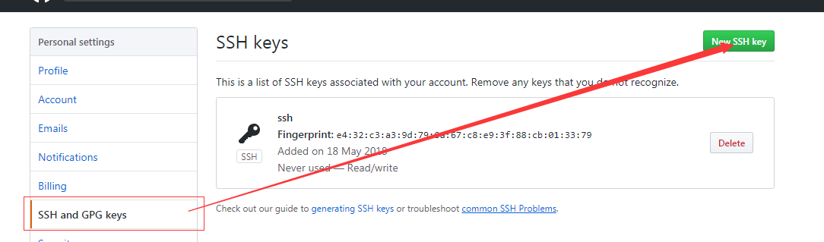3、如果之前绑定了远端（http的方式）需要删除远端执行：git remote rm origin

再执行：

4、git remote add origin git@github.com:itTongPing/test.git

免密提交完成

Git小乌龟设置秘钥



然后load秘钥生产ppk文件，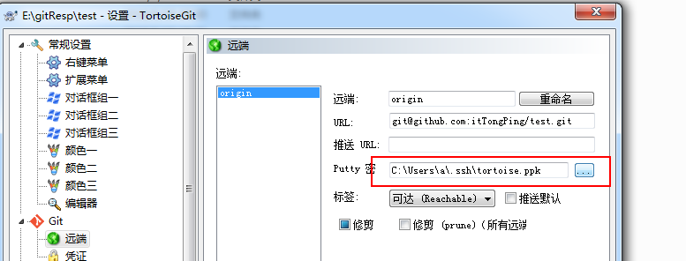

选择ppk文件的位置

1、

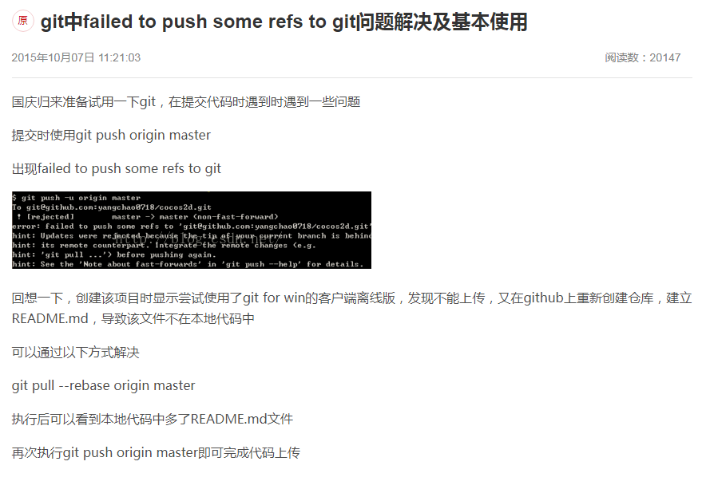

2

